Министерство образования и науки Челябинской области

МКОУ СОШ № 3

**Образовательная область:** математик

**Предмет:** геометрия

**Лучевая симметрия в глубинах океана**

Исполнитель: Куликова Анна Сергеевна,

8 класс «А»,

МКОУ СОШ №3

Руководитель: Шевалдина

Светлана Георгиевна,

учитель математики высшей категории

МКОУ СОШ № 3

Аша

2012

# Содержание

Введение…………………………………………………………………….3-4

Основная часть………………………………………………………………4-7

Физическая симметрия………………………………………………………4

Симметрия сквозь века ……………………………………………………..4-5

Симметрия в морском мире ……….…………………….............................6-7

Заключение……………………………………………………………………7

Приложение…………………………………………………………………..8-9

Литература…………………………………………………………………..10

**Введение**

***«Стоя перед черной доской и рисуя на ней мелом разные фигуры, я вдруг был поражен мыслью: почему симметрия приятна глазу? Что такое симметрия? Это врожденное чувство, отвечал я сам себе»***

***Л.Н. Толстой***

Под симметрией (от греч. symmetria — соразмерность) в широком смысле понимают правильность в строении тела и фигуры. Учение о симметрии представляет собой большую и важную ветвь тесно связанную с науками разных отраслей. С симметрией мы часто встреча­емся в искусстве, архитектуре, технике, быту. Так, фасады многих зданий облада­ют осевой симметрией. В боль­шинстве случаев симметричны отно­сительно оси или центра узоры на коврах, тканях, комнатных обоях. Симметричны многие детали механизмов, например, зуб­чатые колеса.

Данная тема очень интересна и затрагивает не только математику, хотя она и лежит в её основе, но и другие области науки, техники, природы. Симметрия является фундаментом природы, представление о котором слагалось в течение десятков, сотен, тысяч поколений людей. симметрия воспринимается на­ми как элемент красоты вообще и красоты природы в частности. Математики вкладывают в понятие симметрия точный математический смысл, рассматривают специальные виды симметрии. И в результате симметрия становится мощным средством математических исследований, помогает решать трудные задачи.

На примере данного проекта мы увидим, как симметрия проявляется в мире океанов и морей. Задача моего проекта была следующая:

1. рассмотреть особенности лучевой симметрии на примере морских животных;

**Физическая симметрия**

Итак, геометрический объект или физическое явление считаются симметричными, если с ними можно сделать что-то такое, после чего они останутся неизменными. И если говорить о геометрических объектах, то симметрию можно будет называть геометрической, если о физических явлениях, то – физическая симметрия.

Например, пятиконечная звезда, будучи повёрнута на 72° (360°: 5), займёт первоначальное положение, а ваш будильник одинаково звенит в любом углу комнаты. Благодаря симметрии все физические приборы (в том числе и будильник) одинаково работают в разных точках пространства, если, конечно, не изменяются окружающие физические условия. Легко вообразить, какая бы царила на Земле неразбериха, если бы эта симметрия была нарушена: вещи бы были непонятной формы, зеркало бы показывало наше отражение задом, а не передом, а мы бы с вами просто не смогли бы ходить, видели одним глазом и ели бы одной рукой.

Таким образом, общим для всех них (геометрических объектов или физических явлений) принципом симметрии пронизаны многообразные физические и биологические законы гравитации, электричества и магнетизма, ядерных взаимодействий, наследственности.

**Симметрия сквозь века**

Симметрия является одной из наиболее фундаментальных и одной из наиболее общих закономерностей мироздания: неживой, живой природы и общества. С симметрией мы встречаемся всюду. Понятие симметрии проходит через всю многовековую историю человеческого творчества. Оно встречается уже у истоков человеческого знания; его широко используют все без исключения направления современной науки. Уравновешенное, гармоничное соотношение пропорций, попросту говоря, симметрия в нашем представлении тесно связана с понятием красоты. Большинство творений природы обычно обладают той или иной формой симметрии. На основании этого признака наша планета Земля вполне могла бы быть названа царством симметрии. Природа использовала все ее основные виды, которые можно представить по геометрическим соображениям.

Подавляющее число живых организмов обладает одной из трех ее видов: шаровидной, лучевой, а более высокоразвитые существа – билатеральной симметрией. Симметрия в строении тела животных настолько постоянный признак, что невольно возникает мысль, не является ли она одним из основных свойств жизни. Но нет, причины ее возникновения никоим образом не связаны с какими-то особыми свойствами живой материи, а целиком обусловлены воздействием внешней среды, которая с момента возникновения жизни на Земле принимала, да и сейчас принимает самое активное участие в формировании внешнего облика обитателей нашей планеты.

**Осевая симметрия**

Понятие **осевой симметрии** представлено следующим образом: «Фигура называется симметрич­ной относительно прямой *а,* если для каж­дой точки фигуры симметричная ей точка относительно прямой *а* также принадлежит этой фигуре. Прямая *a* называется осью симметрии фигуры». Тогда говорят, что фи­гура обладает осевой симметрией.

В более узком смысле осью симметрии называют ось симметрии второго порядка и говорят об «осевой симметрии», которую можно определить так: *фигура (или тело) обла­дает осевой симметрией* относительно некоторой оси, если каждой её точке *Е* соответствует такая принадле­жащая этой же фигуре точка *F,* что отрезок *EF* перпенди­кулярен к оси, пересекает её и в точке пересечения де­лится пополам. Привем примеры фигур, обла­дающих осевой симметрией. У неразвернутого угла одна ось симметрии — прямая, на которой расположена биссект­риса угла. Равнобедренный (но не равносто­ронний) треугольник имеет также одну ось симметрии, а равносторонний треуголь­ник— три оси симметрии. Прямоугольник и ромб, не являющиеся квадратами, имеют по две оси симметрии, а квадрат— четыре оси симметрии. У окружности их бесконеч­но много — любая прямая, проходящая че­рез её центр, является осью симметрии.

**Симметрия в морском мире**

Лучевую сим­метрию мы также видим у медуз, кораллов, актиний, морских звёзд. Если вращать их вокруг собственной оси, они несколько раз «совместятся сами с собой». Если отре­зать у морской звезды любое из пяти щупалец, оно сумеет восстановить всю звезду. ( см.прил.рис.1)

Лучевая симметрия характерна, как правило, для животных, ведущих прикреплённый образ жизни. К таким животным относится гидра. Тело достигает 1 - 1,5см. Ловчие щупальца короче тела. Гидру можно обнаружить на водной растительности. Для этого необходимо выловить водоросли и оставить их на некоторое время в банке с водой, чтобы гидра расправилась. На расправившейся гидре можно увидеть тело, щупальца, окружающие ротовое отверстие, подошву. Питается гидра, захватывая своими щупальцами мелких животных . Гидру относят к многоклеточным животным, так как её тело образовано большим количеством клеток. Биологи подтверждают, что через тело гидры можно провести несколько плоскостей симметрии. Такой тип симметрии тела животного в биологии называется лучевой. Лучевая симметрия способствует тому, что животное может ловить добычу и чувствовать приближение опасности с любой стороны. ( см.прил.рис.2)

Именно поэтому животные, ведущие малоподвижный образ жизни, внешне похожи на зонтики, шары и цветки растений.

Если вдоль тела гидры провести ось, то её щупальца будут расходиться от этой оси во все стороны, как лучи. В морской среде такая симметрия не препятствует направленному плаванию животных.

Такой симметрией обладает медуза. Выталкивающая из-под себя воду нижними краями тела, похожими по форме на колокол(морские ежи, звезды). ( см.прил.рис.3)

Таким образом, можно сделать вывод всё, что растёт или движется по вертикали вниз или вверх относительно земной поверхности, подчиняется радиально-лучевой симметрии.

**Заключение**

В ходе проекта мы выяснили, что симметрия принадлежит к числу широко и повсеместно распространенных явлений. Симметрия проникла в животный и растительный мир, стала там полновластной хозяйкой. Ее всеобщность служит эффективным инструментом познания природы. Симметрия в природе – следствие необходимости сохранять устойчивость. На симметрии держится мир, так как общие законы природы, характеризующие движение материи, связаны с симметрией пространства и времен.

**Приложение.** 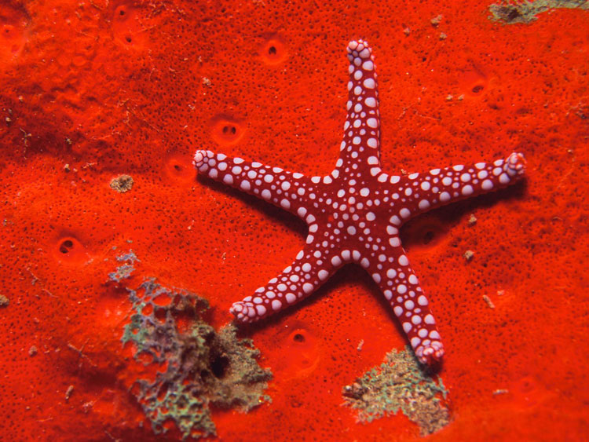

Рис.1

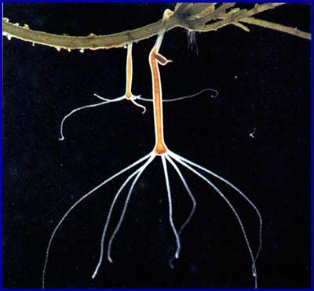

Рис.2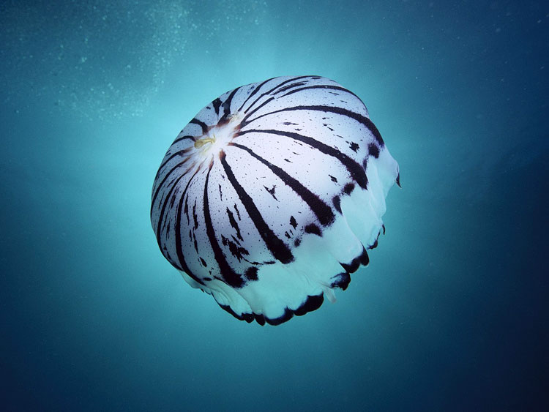

Рис.3

**Литература.**

1.Шафрановский И.И.Симметрия в природе.Л:Недра,1985.

2.Энциклопедия для детей.БиологияМ.Аванта+,1997.

3.Ресурсы сети Интернет.